**基于GDSII （Stream Format）的自定义Optixera文件格式扩展**

邓恒华 2016-11-19

本文经过研究GDSII格式，考虑到Optimask以及Optixera相关产品的开发，决定基于GDSII格式扩展自定义文件格式。本文从2016-11-11开始撰写。

<http://optixera.com/hdeng/Docs/tree/master/产品文档/Optimask_File_Format.xmind>

考虑文档格式分为Optimask、OptiEPI、OptiSimu等，通过Record Type的ASCII编码来区分。

# **Part 1 GDSII格式简介**

参考文件：【GDSII （Stream Format）格式研究】

本地： C:\DENG\OptiXera\Develop\Docs\参考资料\GDSII

远程： <http://optixera.com/hdeng/Docs/tree/master/参考资料/GDSII>

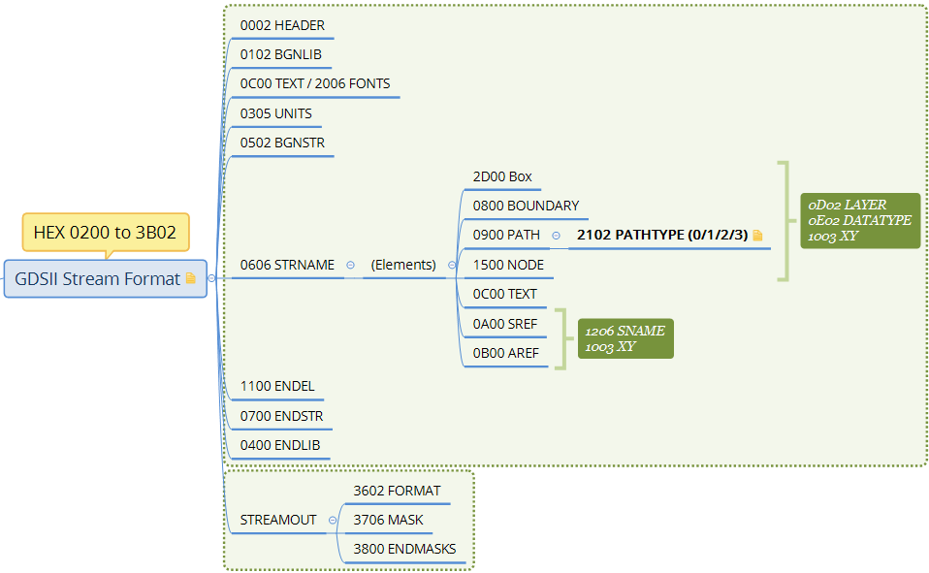

GDSII的记录形式的ASCII编码从16进制的（0200HEADER to 3B02 LIBSECUR） (见"Klaas_Holwerda_Ch1_GDSII_format.pdf" section 6 <<record type overview>>) 。

因此，我们可以使用所有3800之后的２比特编码（**4000 to FFFF**）给自定义文件格式。比如,

* Optimask： 0x 4000 至 0x 4FFF
* OptiEPI： 0x 6000 至 0x 6FFF
* OptiSimu： 0x 8000 至 0x FFFF

以上只需要定义新类型（比如4102=Circle，4202=Arc等等）。

所有GDSII记录形式的ASCII编码可以同时在以上的新记录的域内（或子记录中）使用，比如0D02=LAYER，0E02=DATATYPE，1003=XY等）。

同时GDSII的记录形式ASCII编码16进制（0200 to 3B02）之间没有定义的编码也可以自定义使用，比如140x，180x，1D0x，1E0x，240x，250x，260x，270x，280x，290x，310x，340x，350x，390x，3A0x，3B0x，3C0x，3D0x，3E0x，3F0x）。

# **Part ２ 自定义版图格式简介**

如上节所言，只需要自定义所有新类型

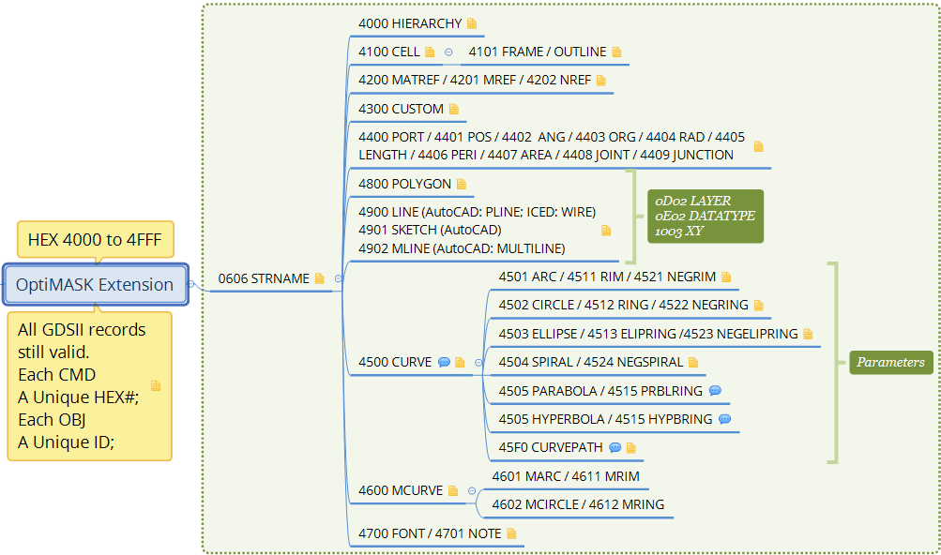

每个元素记录的具体定义见NOTES部分<http://optixera.com/hdeng/Docs/tree/master/产品文档/Optimask_File_Format.xmind> 。

其中4500 CURVE和4600 MCURVE是高级部分，也是其它软件比较欠缺的部分。关于4500 CURVE，可以暂时只管4501， 4502 系列。

# **Part 3 自定义版图格式命令和操作简介**

承接上节，我们不只需要自定义所有新类型和文件格式，而且需要定义操作的命令。数据结构是需要更加仔细考虑的部分。

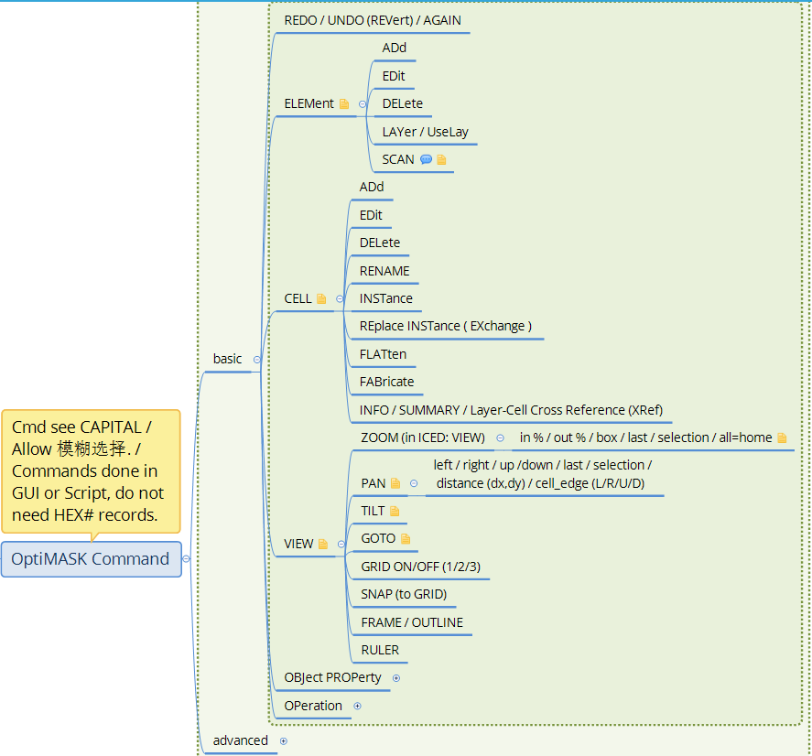

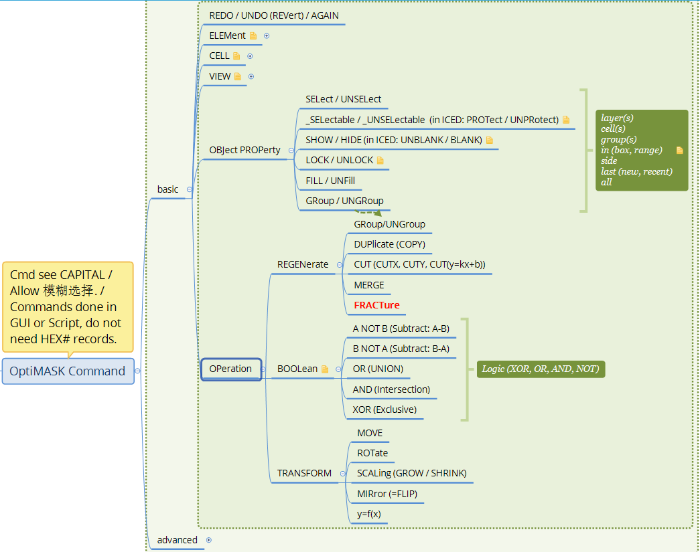

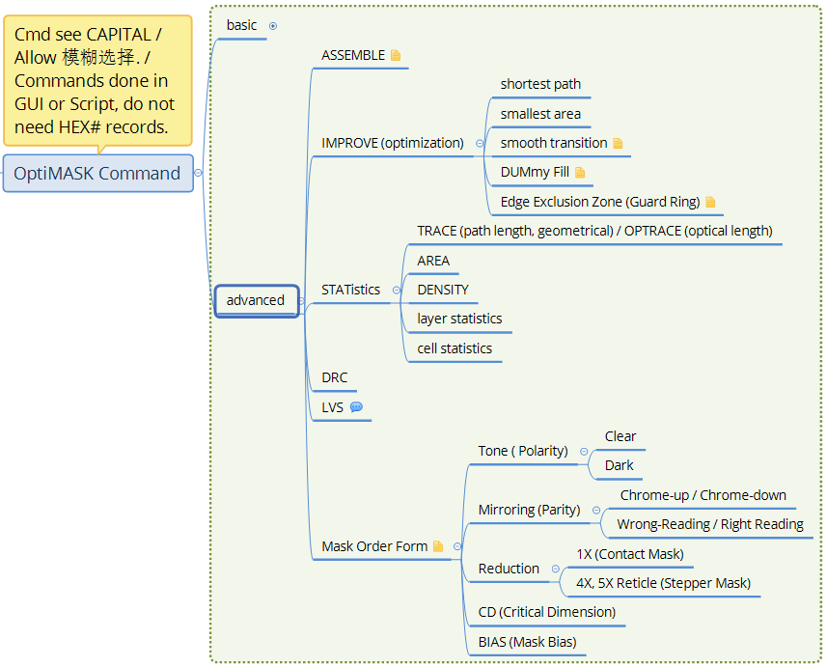

我们可以只先从基本（basic）开始。高级部分可以等基本框架全了之后再说。

每个命令的具体解释见NOTES部分<http://optixera.com/hdeng/Docs/tree/master/产品文档/Optimask_File_Format.xmind> 。

# **Part 4 自定义版图数据结构简介**

承接上节，我们不只需要自定义所有新类型和文件格式，而且需要定义操作的命令。数据结构是需要更加仔细考虑的部分。